25.5.2021.MATEMATIKA MT,SB-NAPIŠI BROJEVE KOJI NEDOSTAJU PO REDOSLIJEDU.
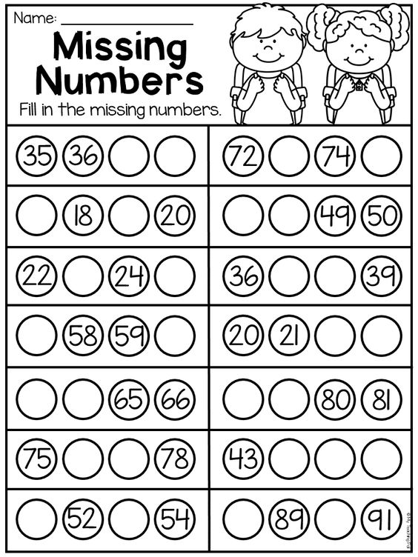

MT,SB-ZBROJI!
